Кузнецов Данила Исип-419 2 курс

Основа алгоритмизации и программирования

Задание l1.0

1создание сайта на github,создать репозиторий, опламбировать работу с ним

Через git2.8 и git extantion emportal

Ход выполнения задания:

1зарегистрироваться на git hub

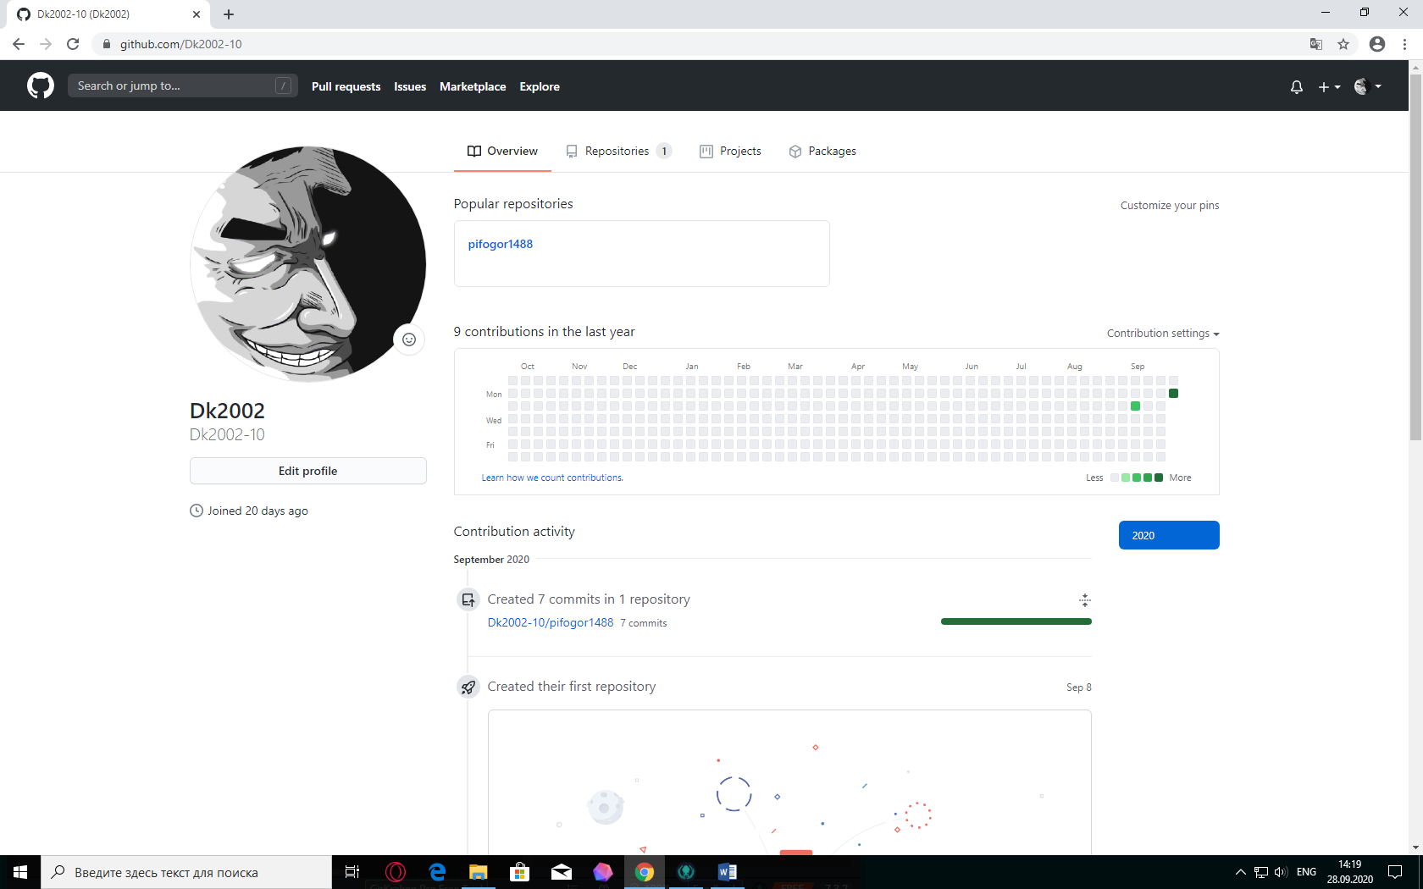

2Создания файла txt c именем

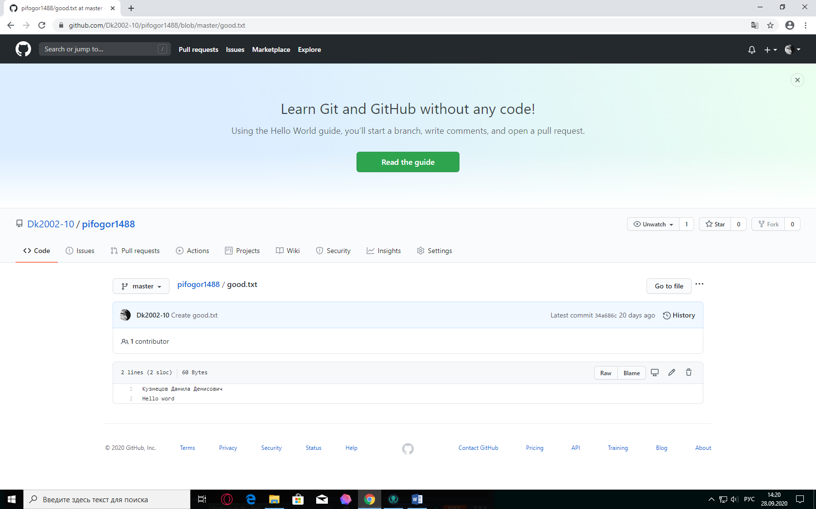

Создали репозиторий

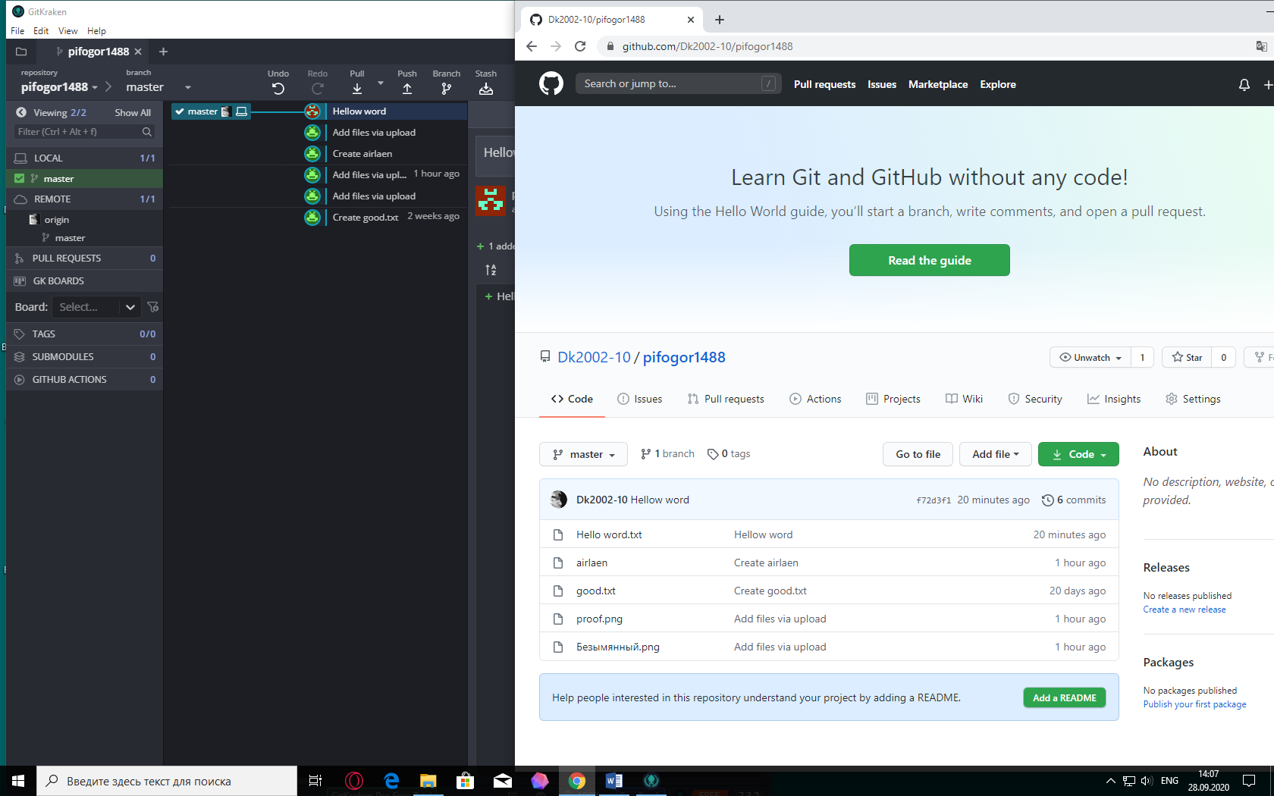

Пользовались кракеном

3 в brainF\*ck написать свое имя

Задание на brainF\*ck:

Написать свое имя отчество

(Интересный язык управления)

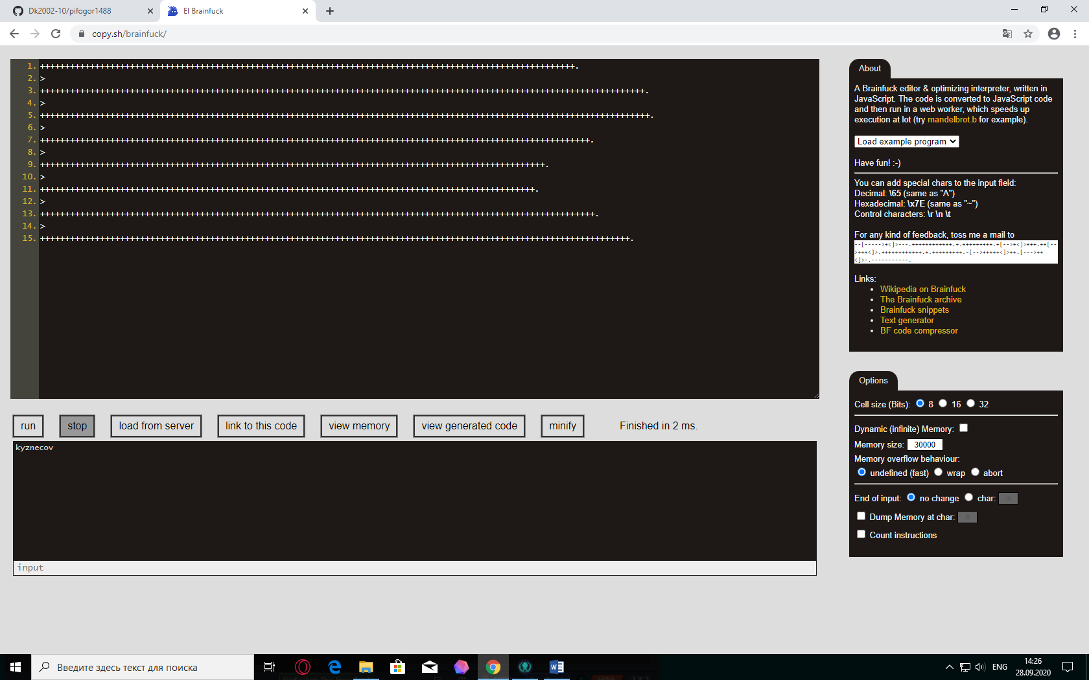

4 создать .gif в лампаде

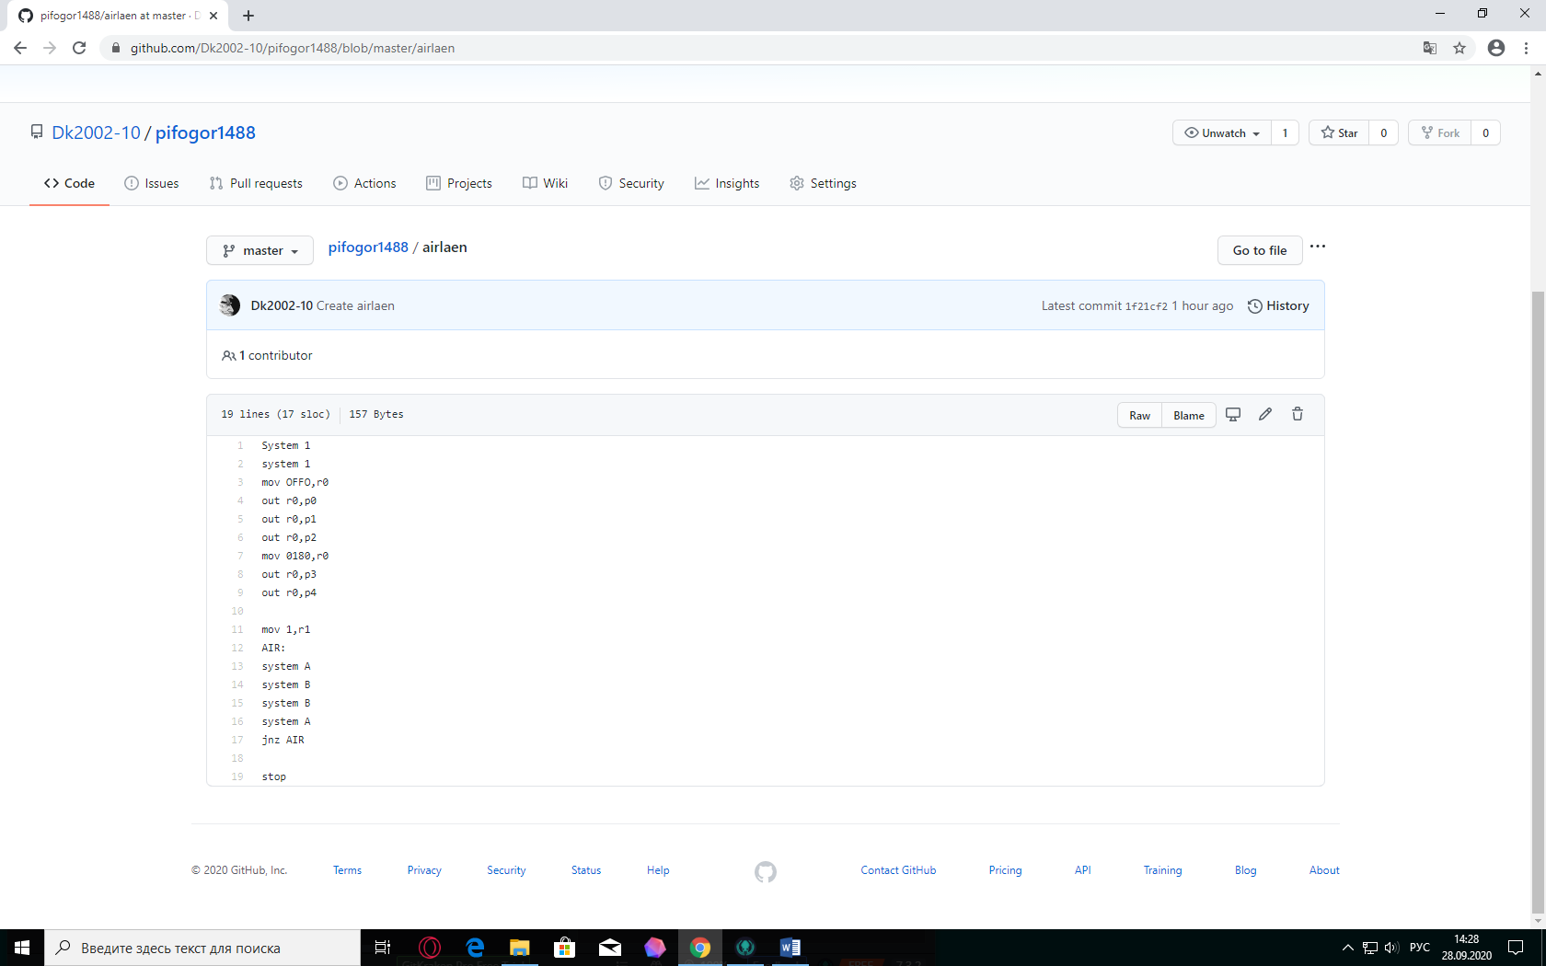

5 игра на логику

Повторить логический язык

